Приложение № 1.13
к ОПОП по профессии
08.01.07 Мастер общестроительных работ

Министерство образования Московской области
Государственное бюджетное профессиональное образовательное учреждение
Московской области «Воскресенский колледж»

Утверждена приказом директора
ГБПОУ МО «Воскресенский колледж»
№ _______ от ________

фонд оценочных средств
для текущего контроля и промежуточной аттестации
по учебной дисциплине
ОП.01 ОСНОВЫ СТРОИТЕЛЬНОГО ЧЕРЧЕНИЯ

Воскресенск, 2022 г.

Фонд оценочных средств учебной дисциплины ОП.01 основы строительного черчения
разработан на основе требований Федерального государственного образовательного стандарта среднего профессионального образования по профессии СПО15.01.05. Сварщик (ручной частично механизированное сварки (наплавки)), утверждённого приказом Министерства образования и науки Российской Федерации от 12 мая 2014 г. № 486.

Разработчик(и):

ГБПОУ МО «Воскресенский
колледж» преподаватель Сперанская О.В.
(место работы) (занимаемая должность) (инициалы, фамилия)

Рассмотрено и одобрено на заседании предметно-цикловой комиссии технологического цикла
Протокол №_______ от «_____» _________ 2022г.
Председатель ПЦК ________________ /Копылов П.В. /

СОДЕРЖАНИЕ

- Паспорт комплекта оценочных средств
- Результаты освоения учебной дисциплины, подлежащие проверке
3. Оценка освоения учебной дисциплины
3.1 Типовые задания для оценки освоения учебной дисциплины в порядке текущего контроля
3.2 Оценочные материалы для промежуточной аттестации по учебной дисциплине
3.3 Критерии оценки освоения учебной дисциплины………………………………………..
4. Лист изменений………………………………………………………………………………

- Паспорт комплекта оценочных средств
В результате освоения учебной дисциплины ОП.01 Основы инженерной графики
обучающийся должен обладать предусмотренными ФГОС по профессии 15.01.05. Сварщик (ручной частично механизированное сварки (наплавки))
следующими умениями, знаниями, которые формируют профессиональные общие компетенции:
Код  ОК, ПК | Умения | Знания
ОК 1  ОК 2  ОК 3  ОК 4  ОК 9  ПК 1.2  ПК 1.3  ПК 2.1  ПК 2.2  ПК 3.3 | - Выполнять графические изображения технологического оборудования и технологических схем в ручной и машинной графике.  - Выполнять комплексные чертежи геометрических тел и проекции точек, лежащих на их поверхности, в ручной и машинной графике.  - Выполнять эскизы, технические рисунки и чертежи деталей, их элементов, узлов в ручной и машинной графике.  - Оформлять технологическую и конструкторскую документацию в соответствии с действующей нормативно-технической документацией.  - Читать чертежи, технологические схемы, спецификации и технологическую документацию по профилю специальности. | - Законы, методы и приемы проекционного черчения.  - Классы точности и их обозначение на чертежах.  - Правила оформления и чтения конструкторской и технологической документации.  - Правила выполнения чертежей, технических рисунков, эскизов и схем, геометрические построения и правила вычерчивания технических деталей.  - Способы графического представления технологического оборудования и выполнения технологических схем в ручной и машинной графике.  - Технику и принципы нанесения размеров.  - Типы и назначение спецификаций, правила их чтения и составления.  - Требования государственных стандартов Единой системы конструкторской документации (далее - ЕСКД) и Единой системы технологической документации (далее - ЕСТД).

Формой аттестации по учебной дисциплине является дифференцированный зачет.

2. Результаты освоения учебной дисциплины, подлежащие проверке
2.1 В результате аттестации по учебной дисциплине осуществляется комплексная проверка следующих умений и знаний, а также динамика формирования общих и профессиональных компетенций, личностных результатов:
Код  ОК, ПК, ЛР | Наименование | Умения | Знания
ОК 1 | Выбирать способы решения задач профессиональной деятельности, применительно к различным контекстам. | - Выполнять графические изображения технологического оборудования и технологических схем в ручной и машинной графике.  - Выполнять комплексные чертежи геометрических тел и проекции точек, лежащих на их поверхности, в ручной и машинной графике.  - Выполнять эскизы, технические рисунки и чертежи деталей, их элементов, узлов в ручной и машинной графике.  - Оформлять технологическую и конструкторскую документацию в соответствии с действующей нормативно-технической документацией.  - Читать чертежи, технологические схемы, спецификации и технологическую документацию по профилю специальности. | - Законы, методы и приемы проекционного черчения.  - Классы точности и их обозначение на чертежах.  - Правила оформления и чтения конструкторской и технологической документации.  - Правила выполнения чертежей, технических рисунков, эскизов и схем, геометрические построения и правила вычерчивания технических деталей.  - Способы графического представления технологического оборудования и выполнения технологических схем в ручной и машинной графике.  - Технику и принципы нанесения размеров.  - Типы и назначение спецификаций, правила их чтения и составления.
ОК 2 | Осуществлять поиск, анализ и интерпретацию информации, необходимой для выполнения задач профессиональной деятельности. | - Читать чертежи, технологические схемы, спецификации и технологическую документацию по профилю специальности. | - Требования государственных стандартов Единой системы конструкторской документации (далее – ЕСКД) и Единой системы технологической документации (далее – ЕСТД).
ОК 3 | Планировать и реализовывать собственное профессиональное и личностное развитие. | - Выполнять комплексные чертежи геометрических тел и проекции точек, лежащих на их поверхности, в ручной и машинной графике.  - Выполнять эскизы, технические рисунки и чертежи деталей, их элементов, узлов в ручной и машинной графике.
ОК 4 | Работать в коллективе и команде, эффективно взаимодействовать с коллегами, руководством, клиентами. | - Читать чертежи, технологические схемы, спецификации и технологическую документацию по профилю специальности.
ОК 9 | Использовать информационные технологии в профессиональной деятельности. | - Выполнять графические изображения технологического оборудования и технологических схем в ручной и машинной графике.  - Выполнять комплексные чертежи геометрических тел и проекции точек, лежащих на их поверхности, в ручной и машинной графике.  - Выполнять эскизы, технические рисунки и чертежи деталей, их элементов, узлов в ручной и машинной графике. | - Способы графического представления технологического оборудования и выполнения технологических схем в ручной и машинной графике.
ПК 1.2 | Разрабатывать виртуальную модель элементов систем автоматизации на основе выбранного программного обеспечения и технического задания. | - Выполнять графические изображения технологического оборудования и технологических схем в ручной и машинной графике.  - Выполнять комплексные чертежи геометрических тел и проекции точек, лежащих на их поверхности, в ручной и машинной графике.  - Выполнять эскизы, технические рисунки и чертежи деталей, их элементов, узлов в ручной и машинной графике. | - Способы графического представления технологического оборудования и выполнения технологических схем в ручной и машинной графике.
ПК 1.3 | Проводить виртуальное тестирование разработанной модели элементов систем автоматизации для оценки функциональности компонентов. |  | - Требования государственных стандартов Единой системы конструкторской документации (далее – ЕСКД) и Единой системы технологической документации (далее – ЕСТД).
ПК 2.1 | Осуществлять выбор оборудования и элементной базы систем автоматизации в соответствии с заданием и требованием разработанной технической документации на модель элементов систем автоматизации. | - Оформлять технологическую и конструкторскую документацию в соответствии с действующей нормативно-технической документацией. | - Требования государственных стандартов Единой системы конструкторской документации (далее – ЕСКД) и Единой системы технологической документации (далее – ЕСТД).
ПК 2.2 | Осуществлять монтаж и наладку модели элементов систем автоматизации на основе разработанной технической документации. | - Оформлять технологическую и конструкторскую документацию в соответствии с действующей нормативно-технической документацией. | - Требования государственных стандартов Единой системы конструкторской документации (далее – ЕСКД) и Единой системы технологической документации (далее – ЕСТД).
ПК 3.3 | Разрабатывать инструкции и технологические карты выполнения работ для подчиненного персонала по монтажу, наладке и техническому обслуживанию систем и средств автоматизации. | - Оформлять технологическую и конструкторскую документацию в соответствии с действующей нормативно-технической документацией. | - Требования государственных стандартов Единой системы конструкторской документации (далее – ЕСКД) и Единой системы технологической документации (далее – ЕСТД).
ЛР4 | Проявляющий и демонстрирующий уважение к людям труда, осознающий ценность собственного труда. Стремящийся к формированию в сетевой среде личностно и профессионального конструктивного «цифрового следа».
ЛР7 | Осознающий приоритетную ценность личности человека; уважающий собственную и чужую уникальность в различных ситуациях, во всех формах и видах деятельности.
ЛР19 | Готовый соответствовать ожиданиям работодателей: активный, проектно-мыслящий, эффективно взаимодействующий и сотрудничающий с коллективом, осознанно выполняющий профессиональные требования, ответственный, пунктуальный, дисциплинированный, трудолюбивый, критически мыслящий,  демонстрирующий профессиональную жизнестойкость.

- Оценка освоения учебной дисциплины
Предметом оценки служат умения и знания, предусмотренные ФГОС по дисциплине ОП.01 Основы инженерной графики направленные на формирование общих и профессиональных компетенций, личностных результатов.

Контроль и оценка освоения учебной дисциплины по темам

Элементы учебной дисциплины | Формы и методы контроля
 | Текущий контроль |  |  |  |  | Промежуточная аттестация
 | ОК, ПК | Умения | Знания | Личностные результаты | Форма контроля | ОК, ПК | Умения | Знания | Личностные результаты | Форма контроля
Тема 1. Правила оформления чертежей
1.1 Предмет, цели и задачи дисциплины. | ОК 01,  ОК 04 | У6 | З6 | ЛР7, ЛР19 | Устный опрос
1.2 Основные понятия и термины. | ОК 01,  ОК 09 | У5, У4 | З7, З9 | ЛР7, ЛР19 | Тестирование
1.3 Структура дисциплины. | ОК 05,  ПК 1.1 | У3 | З8 | ЛР7, ЛР19 | Практическая работа
Тема 2. Изображения: виды, разрезы, сечения
2.1 Виды, разрезы, сечения | ОК 01,  ОК 04 | У6 | З6 | ЛР7, ЛР19 | Эссе
2.2 Выполнить чертежи деталей, содержащих необходимые разрезы | ОК 01,  ОК 09 | У5, У4 | З7, З9 | ЛР7, ЛР19 | Проверочная работа
23 Выполнение эскизов | ОК 05,  ПК 1.1 | У3 | З8 | ЛР7, ЛР19 | Реферат
Промежуточная аттестация в форме экзамена |  |  |  |  |  | ОК 05,  ПК 1.1 | У3 | З8 | ЛР7,  ЛР19 | Сдача экзамена

3.1 Типовые задания для оценки освоения учебной дисциплины в порядке текущего контроля

Тема 1. Правила оформления чертежей
Вопросы по инженерной графике.

- Стандарт – это нормативно-технический документ, устанавливающий комплекс норм, правил, требований к объекту стандартизации.
- Стандартизация – это процесс установления и применения стандартов.
- Графическое изображение – это изображение, которое состоит из линий, штрихов, точек и выполняется карандашом, чернилами, тушью и т.п.
- Форматом называют размер внешней рамки листа, который строго определен стандартом ЕСКД (Единой системой конструкторской документации): А0 (841х1180 мм), А1 (594х841мм), А2 (420х594 мм), А3 (297х420 мм), А4 (210х297 мм).
- Рамка ограничивает поле чертежа. Стороны рамки отстоят от края бумаги сверху, снизу и справа на 5 мм, а слева – на 20 мм.
- Основная надпись располагается в правом нижнем углу чертежа, выполняется строго в соответствии с требованиями ГОСТ.
- Масштаб – отношение линейного размера изображения предмета на чертеже к его действительному размеру.
- Вид – это изображение обращенной к наблюдателю видимой части поверхности изображаемого предмета.
- Разрезом называется изображение объекта, мысленно рассеченного одной плоскостью или несколькими плоскостями.
- Основное требование, предъявляемое к любому чертежу, состоит в следующем: чертеж любого предмета должен быть лаконичным и содержать наименьшее число изображений и текста, но вместе с тем он должен быть достаточным для свободного чтения, содержать всю необходимую информацию о предмете.
- Техническим рисунком называется изображение, выполненное от руки с глазомерным соблюдением размеров (соотношения размеров, масштаба). Такой рисунок может выполняться с натуры, по чертежу и по памяти.
- ЕСКД - конструкторские документы могут быть и текстовыми, и графическими, но в совокупности они определяют устройство того или иного изделия, его состав, содержат все необходимые данные не только для изготовления изделия, но и для его эксплуатации, контроля и ремонта.
- Чертеж детали – документ (графический), который содержит изображение детали и другие данные, необходимые для ее изготовления и контроля.
- Сборочный чертеж – документ (графический), который содержит изображение сборочной единицы и другие данные, необходимые для ее сборки и контроля.
- Чертеж общего вида – документ (графический), который определяет конструкцию всего изделия в целом, взаимодействие его составных частей и поясняет принцип работы этого изделия.
- Габаритный чертеж – документ (графический), который содержит упрощенное (контурное) изображение изделия, но с обязательным нанесением габаритных, установочных и присоединительных размеров.
- Монтажный чертеж – документ (графический), который также содержит упрощенное (контурное) изображение изделия, но с указанием данных, необходимых для установки изделия на месте применения.
- Схема – документ (графический), представляющий составные части изделия и связи между ними в виде условных изображений .
- Спецификация – документ (текстовый), который определяет состав сборочной единицы, комплекса или комплекта.
- Пояснительная записка- документ (текстовый), который содержит описание изделий, принцип его действия, обоснование технических решений, принятых при разработке изделия.
- Чертеж общего вида – документ, который определяет конструкцию всего изделия в целом и взаимодействие его составных частей, поясняет принцип действия изделия. На основе чертежа общего вида разрабатывают: рабочие чертежи деталей, сборочный чертеж изделия со спецификацией, монтажный, габаритный чертежи.
- Последовательность выполнения чертежа общего вида следующая:
- Выбирают формат чертежа, затем на лист наносят рамку и определяют место основной надписи (наносят ее рамку)
- Над основной надписью размещают спецификацию
- Выполняют все необходимые изображения (виды, сечения, разрезы).
- Указывают необходимые размеры – габаритные, установочные, присоединительные.
- Рабочий чертеж детали – документ (чертеж), на котором изображена эта деталь и приведены все данные, которые необходимы для ее изготовления и контроля. Он может быть выполнен либо по эскизу, либо по чертежу общего вида.
- Эскиз – это чертеж, который выполняется от руки, без использования каких-либо чертежных инструментов, без масштаба. Но при его выполнении соблюдают относительную пропорциональность элементов изображаемой детали и указывают действительные размеры деталей.
- Допуск – разность между максимальным и минимальным предельными размерами.
- Основные правила нанесения размеров на чертеже:
- Все линейные размеры и их предельные отклонения указываются на чертеже в миллиметрах, причем обозначение единицы длины (мм) не приводится.
- На чертеже размеры наносятся над размерными линиями так, чтобы они могли быть прочитаны со стороны основной надписи (горизонтальные размеры) или с правой стороны чертежа (вертикальные размеры).
- Один и тот же размер на одном чертеже проставляют только один раз.
- Длинная деталь на чертеже производится с разрывом, но размерная линия не прерывается и указывается полный размер детали.
- Если отверстия равномерно расположены по окружности детали , то на чертеже производится запись вида «6 отв. Ø 10», которая означает, что в детали имеются шесть одинаковых отверстий диаметром 10 мм.
- Шероховатостью поверхности называется совокупность неровностей поверхности. Шероховатость обозначается знаками:
А) вид обработки не учитывается

Б) если поверхность образуется резанием, точением, фрезерованием или сверлением.

В) когда поверхность образуется штамповкой, литьем, паковкой.

Задание N1: Вычертить приведенные линии и изображения, соблюдая их расположение на левой половине листа формата А3. Толщину и другие размеры линий выполнять в соответствии с ГОСТ 2.303-68. Размеры на чертеже не наносить.

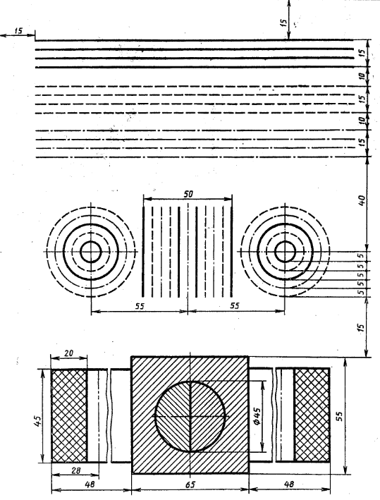
Графическая работа № 1

Графическая работа № 1 включает три задания: выполнение рамки и основной надписи чертежа, выполнение линий чертежа и выполнение чертежных шрифтов.
Необходимые чертежные инструменты и принадлежности (приобретаются студентом): ватман формата А3 (1 лист), карандаши, карандашный ластик, циркуль, линейка, угольники, транспортир, заточка для карандашей.
Раздаточный материал: плакат учебный, учебник «Инженерная графика» (1), Сборник заданий по инженерной графике (2).
Время выполнения Графической работы № 1 – 4 учебных часа.
Задание 1. Выполнить рамку чертежа и основную надпись в соответствии с ГОСТ 2.104-68.
Задание 2. Выполнить линии чертежей в соответствии с ГОСТ 2.303-68, (пример выполнения линий представлен на рисунке ниже).
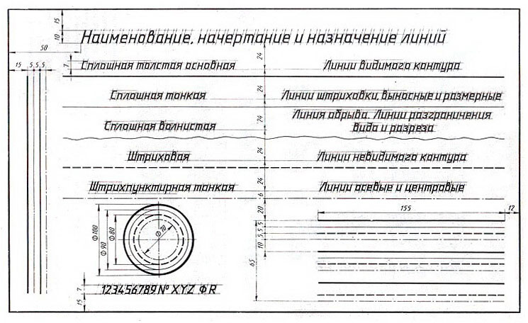
Самостоятельная работа
Подготовка к Графической работе №2 с использованием методических рекомендаций преподавателя. Изучение правил оформления чертежей и конструкторской документации по ЕСКД.
Тема 2.1. Геометрические построения. Шрифт чертежный
Тема: «Сопряжения»
Задание No1: На чертежной бумаге формата А3 вычертить изображение контуров двух
деталей, используя приемы построения сопряжений и другие правила графических
построений на чертежах. Графически обозначить материал в сечении путем нанесения
штриховки по ГОСТ 2.306-68.
Задание No2: Нанести размеры на чертеже, соблюдая требования ГОСТ 2.307-68.
Задание No3:
1. Сформулировать правила нанесения линейных и угловых размеров на чертежах.
2. Сформулировать основные правила геометрических построений на чертежах.
Предусмотрено 30 вариантов данной работы.
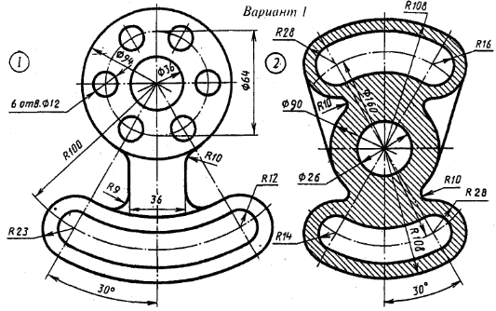
Графическая работа № 2

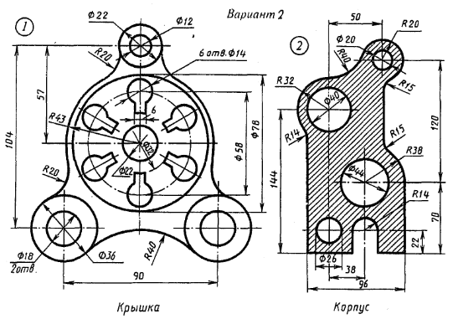

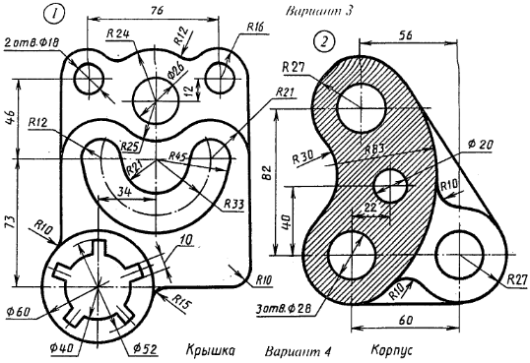

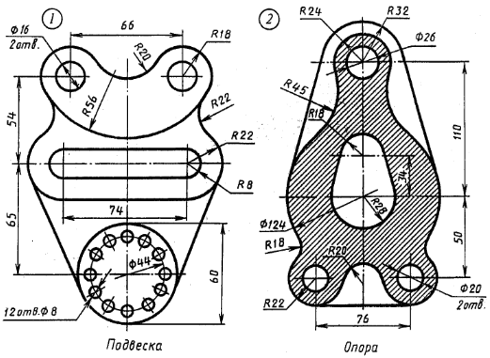

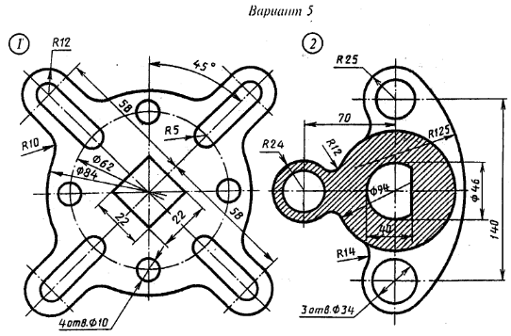

Графическая работа № 2 включает выполнение чертежных шрифтов в соответствии с требованиями стандартов ЕСКД и ЕСТД.
Необходимые чертежные инструменты и принадлежности (приобретаются студентом): ватман формата А3 (1 лист), карандаши, карандашный ластик, циркуль, линейка, угольники, транспортир, заточка для карандашей.
Раздаточный материал: плакат учебный, учебник «Инженерная графика» (1), Сборник заданий по инженерной графике (2).
Время на выполнение Графической работы № 2 – 4 учебных часа.
Пример задания для выполнения Графической работы № 2 приведен на рисунке ниже.
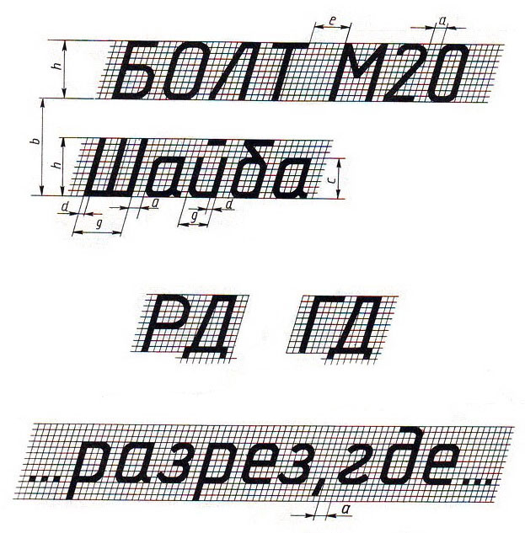
Тема 2.2. Правила вычерчивания контура технических деталей.

Графическая работа № 3
Графическая работа № 3 включает задания: деление окружности на равные части и вычерчивание комплексных чертежей многоугольников.
Необходимые чертежные инструменты и принадлежности (приобретаются студентом): ватман формата А3 (1 лист), карандаши, карандашный ластик, циркуль, линейка, угольники, транспортир, заточка для карандашей.
Раздаточный материал: плакат учебный, учебник «Инженерная графика» (1), Сборник заданий по инженерной графике (2).
Время выполнения Графической работы № 3 – 4 учебных часа.
Пример задания для выполнения Графической работы № 3 приведен на рисунке ниже.
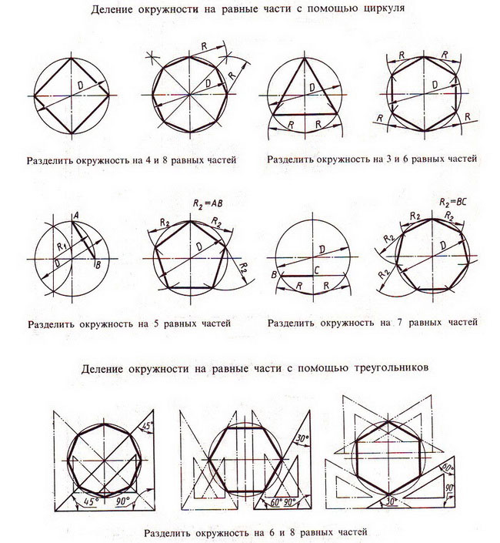

Графическая работа № 4
Графическая работа № 4 включает задание вычерчивания аксонометрической проекции плоских многоугольников (треугольник, квадрат, пятиугольник, шестиугольник и

восьмиугольник.). Размеры многоугольников для выполнения работы задаются преподавателем
Необходимые чертежные инструменты и принадлежности (приобретаются студентом): ватман формата А3 (1 лист), карандаши, карандашный ластик, циркуль, линейка, угольники, транспортир, заточка для карандашей.
Раздаточный материал: плакат учебный, учебник «Инженерная графика» .
Время на выполнение Графической работы № 4 – 4 учебных часа.
Раздел 3. «Основы начертательной геометрии и проекционное черчение»
Тема 3.1. Методы проецирования

Графические работы № 4
Графические работы № 4 включает задания по проецированию точки, прямой, плоскости, геометрических тел и выполнению аксонометрической проекции точки, прямой, плоскости и геометрических тел.
Необходимые чертежные инструменты и принадлежности (приобретаются студентом): ватман формата А3 (2 листа), карандаши, карандашный ластик, циркуль, линейка, угольники, транспортир, заточка для карандашей.
Раздаточный материал: плакат учебный, учебник «Инженерная графика»
Время выполнения каждой из Графических работ № 5 и 6 – 4 учебных часа.
Пример задания для выполнения Графических работ № 5 и 6 приведен на рисунке ниже.
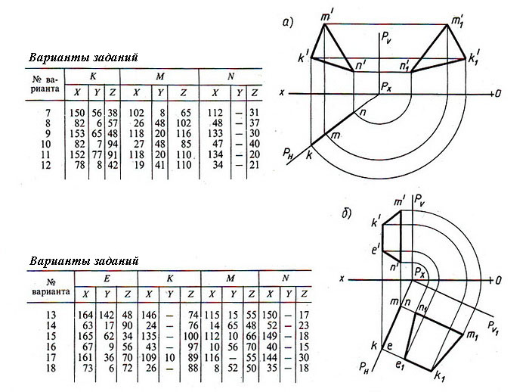

Тема 3.2 Способы преобразования проекций.

Графические работы № 5
Графическая работа № 5 включает задания по построению комплексных чертежей геометрических тел с нахождением проекций точек, принадлежащих поверхности тел.
Необходимые чертежные инструменты и принадлежности (приобретаются студентом): ватман формата А3 (3 листа), карандаши, карандашный ластик, циркуль, линейка, угольники, транспортир, заточка для карандашей.
Раздаточный материал: плакат учебный, учебник «Инженерная графика» (1), Сборник заданий по инженерной графике (2).
Время выполнение графической работы № 5– 4 учебных часа.
Примеры заданий для выполнения графической работы № 5 приведены на рисунке ниже.
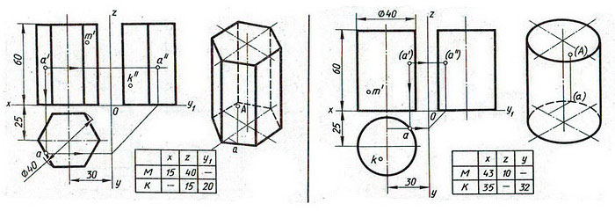
Самостоятельная работа
Построение аксонометрической проекции геометрических тел.
Тема 3.3. Аксонометрические проекции

Графические работы № 6
Графическая работ № 6 включает задания вычерчивания сечений геометрических тел плоскостью.
Необходимые чертежные инструменты и принадлежности (приобретаются студентом): ватман формата А3 (4 листа), карандаши, карандашный ластик, циркуль, линейка, угольники, транспортир, заточка для карандашей.
Раздаточный материал: плакат учебный, учебник «Инженерная графика»
Время выполнения графической работы: – 4 учебных часа

Примеры заданий для выполнения графических работы приведены на рисунке ниже.
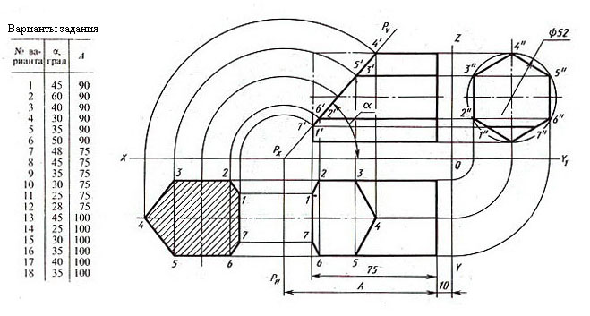

Самостоятельная работа
Построение аксонометрических проекций усеченного геометрического тела.

Тема 3.4. Проецирование модели

Графическая работа № 7
Графическая работа № 7 включает задание вычерчивания комплексного чертежа модели.
Необходимые чертежные инструменты и принадлежности (приобретаются студентом): ватман формата А3 (1 лист), карандаши, карандашный ластик, циркуль, линейка, угольники, транспортир, заточка для карандашей.
Раздаточный материал: геометрическая модель для выполнения работы, плакат учебный, учебник «Инженерная графика» (1), Сборник заданий по инженерной графике (2).
Время выполнения Графической работы № 7 – 4 учебных часа.
Тема 3.5 Пересечение геометрических тел плоскостями и развертка их поверхности.

Графическая работа № 8
Графическая работа № 8 включает построение третьей проекции модели по двум заданным. Необходимые чертежные инструменты и принадлежности (приобретаются студентом): ватман формата А3 (1 лист), карандаши, карандашный ластик, циркуль, линейка, угольники, транспортир, заточка для карандашей.
Раздаточный материал: плакат учебный, учебник «Инженерная графика» , Индивидуальные задания

Время выполнения графической работы № 8 – 6 учебных часа.
Пример задания для выполнения графической работы № 8 приведен на рисунке ниже.
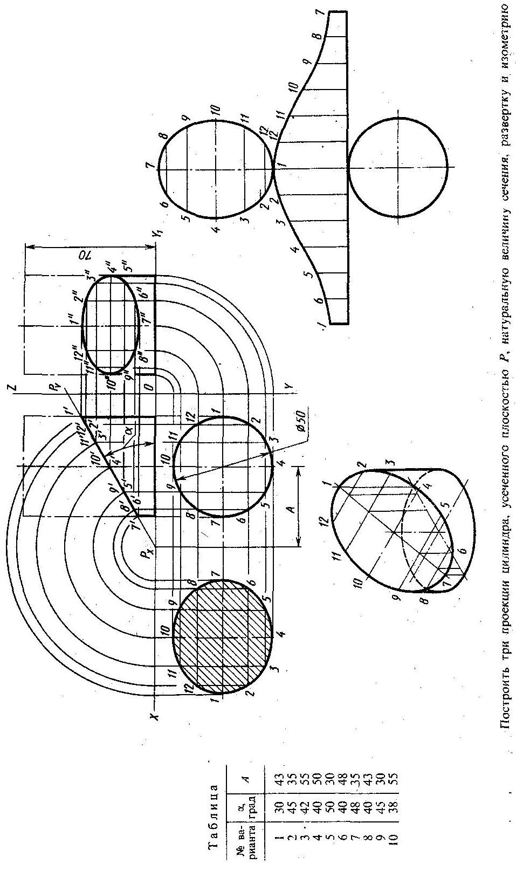
Тема 3.6 Взаимное пересечение поверхностей геометрических тел Графическая работа № 9

Тема 3.7 Проекционное черчение Графическая работа № 10
Время выполнения графической работы 4 учебных часа

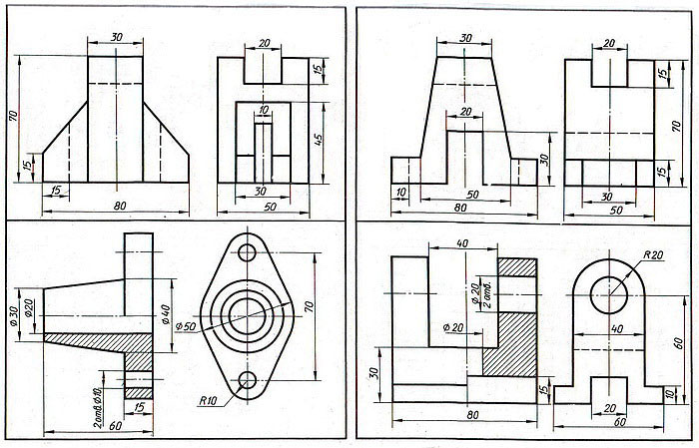

Тема 2.4. Техническое рисование

Графические работы № 11
Графические работы № 11 включают выполнение технического рисунка модели.

Необходимые чертежные инструменты и принадлежности (приобретаются студентом): ватман формата А3 или бумага в клетку (2 листа), карандаши, карандашный ластик, циркуль, линейка, угольники, транспортир, заточка для карандашей. Работа выполняется без применения линейки и циркуля.
Раздаточный материал: плакат учебный, учебник «Инженерная графика».
Время выполнения каждой из Графической работы № 11 – 4 учебных часа.
Пример задания для выполнения Графической работы № 11 приведен на рисунке ниже.

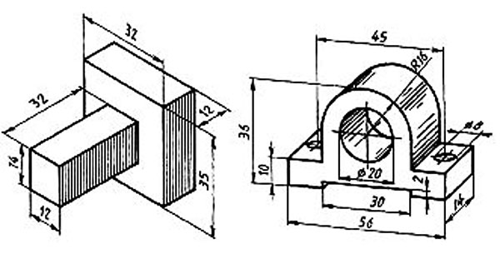
Раздел 4. Тема 4.1 Основные сведения о конструкторской документации
Реферат
Порядок написания реферат дан в методических рекомендациях по выполнению самостоятельной работы.

Тема 4.2 Изображение изделий на машиностроительных чертежах

Тест время выполнения 2 часа
7. Прочтите чертеж. Письменно ответьте на следующие вопросы к чертежу.
1. Как называется деталь?
2. Из какого материала изготовляют деталь?
3. В каком масштабе выполнен чертеж?
4. Чему равна масса детали?
5. Как называются изображения, приведенные на чертеже?
6. Сколько отверстий в детали? Каковы их размеры и шероховатость поверхностей?
7. Что означают три окружности, проведенные штриховыми линиями на виде сверху?
8. Что изображено четырьмя вертикальными параллельными отрезками прямых линий на виде сверху?
9. Каковы габаритные размеры?
10. Какова шероховатость большей части поверхностей детали?

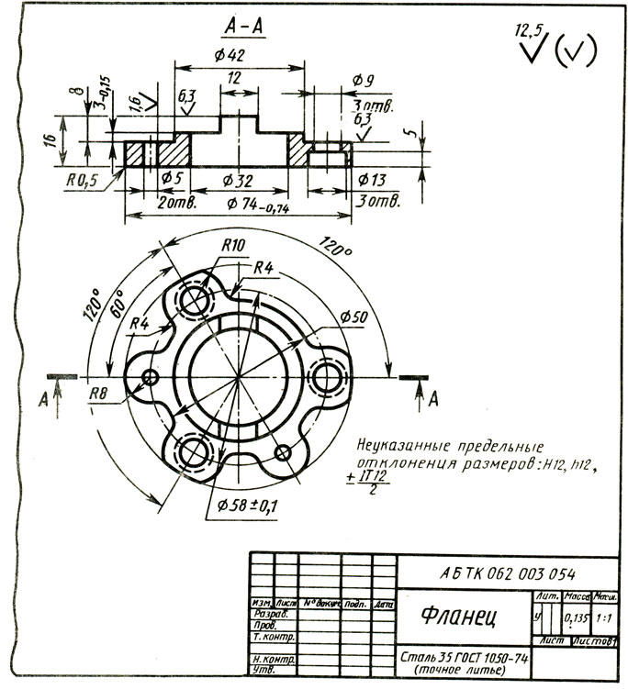

Эталон ответа:
1 – фланец, 2 – сталь 35, 3 - 1:1, 4 – 0,135 кг, 5 –фронтальный разрез, вид сверху, 6 – 2 отв. ∅5, 3 отв. ∅ 9, 3 отв. ∅ 13, 7 – переход отверстия одного диаметра в другой, 8 – вертикальный выступ, 9 - ∅ 74, высота 16, 10 –
Тема 4.3 Винтовые поверхности и изделия с резьбой

Графические работы № 12
Необходимые чертежные инструменты и принадлежности (приобретаются студентом): ватман формата А3 или бумага в клетку (4 листа), карандаши, карандашный ластик, циркуль, линейка, угольники, транспортир, заточка для карандашей. Работа выполняется без применения линейки и циркуля.
Раздаточный материал: плакат учебный, учебник «Инженерная графика» .
Время выполнения каждой из Графических работ № 12 – 4 учебных часа.
Пример задания для выполнения Графических работ № 12 приведен на рисунке ниже.

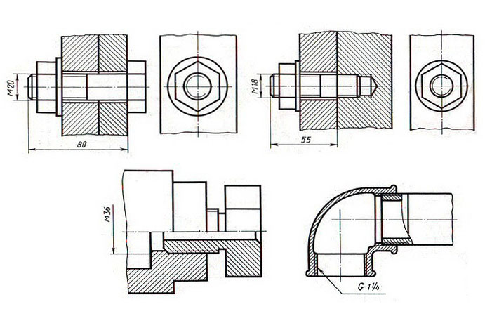
Тема4.4. Разъемные и неразъемные соединения.

Графические работы № 13
Графические работы № 13 включают выполнение чертежей деталей с резьбой.
Время выполнения каждой из Графических работ № 13 – 4 учебных часа
Необходимые чертежные инструменты и принадлежности (приобретаются студентом): ватман формата А3 (2 листа), карандаши, карандашный ластик, циркуль, линейка, угольники, транспортир, заточка для карандашей.
Раздаточный материал: плакат учебный, учебник «Инженерная графика» .

Пример задания для выполнения Графической работы № 13 приведен на рисунке ниже. Задания могут быть аналогичными заданиям в 21-24 графических работах, но выполняются не в виде эскиза, а в виде чертежа.
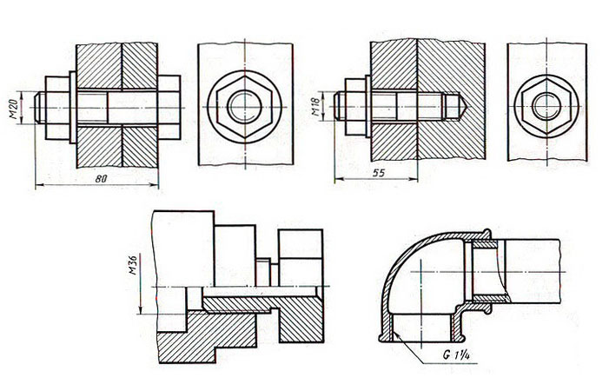
Самостоятельная работа
Выполнение чертежа неразъемного соединения.

Тема 3.5. Общие сведения об изделиях и сборочных чертежах.

Графическая работа № 14
Графическая работа №14 включает задание по выполнению сборочного чертежа и спецификации.
Необходимые чертежные инструменты и принадлежности (приобретаются студентом): ватман формата А3 (1 лист), карандаши, карандашный ластик, заточка для карандашей. Раздаточный материал тот же, что и для предыдущих контрольных работ.
Время выполнения Графической работы №14 – 4 учебных часа.
Пример задания для выполнения Графической работы № 14 приведен на рисунке ниже.
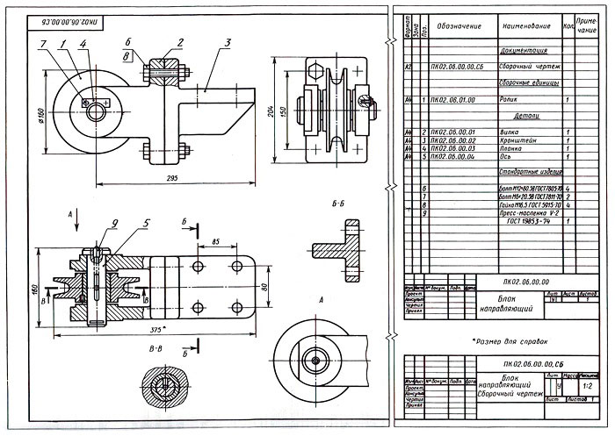

Графические работы №15
Графические работы №15 включают выполнение эскизов деталей с резьбой к сборочному узлу по специальности.

Необходимые чертежные инструменты и принадлежности (приобретаются студентом): ватман формата А3 или бумага в клетку (4 листа), карандаши, карандашный ластик, циркуль, линейка, угольники, транспортир, заточка для карандашей. Работа выполняется без применения линейки и циркуля.
Раздаточный материал: плакат учебный, учебник «Инженерная графика» .
Время выполнения Графической работы №15 – 4 учебных часа.
Пример задания для выполнения Графических работ № 15 приведен на стр.284-289 учебника

Раздел 5. Основы строительного черчения
Тема 5.1. Элементы строительного черчения.

Графическая работа №16
Графическая работа №16 включает выполнение планов зданий в соответствии со СНиП.
Необходимые чертежные инструменты и принадлежности (приобретаются студентом): ватман формата А3 (1 лист), карандаши, карандашный ластик, заточка для карандашей.
Время выполнения Графической работы № 16 – 6 учебных часов.
Пример задания для выполнения Графической работы № 43 приведен на рисунке ниже.
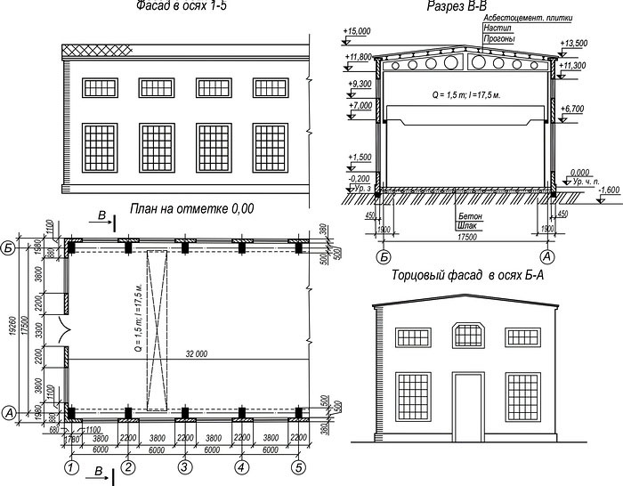

Графическая работа № 17
Графическая работа №17 включает выполнение плана этажа производственного участка. Необходимые чертежные инструменты и принадлежности (приобретаются студентом): ватман формата А3 (1 лист), карандаши, карандашный ластик, заточка для карандашей.
Время выполнения Графической работы № – 6 учебных часов.
Пример задания для выполнения Графической работы № 17 приведен на рисунке ниже.
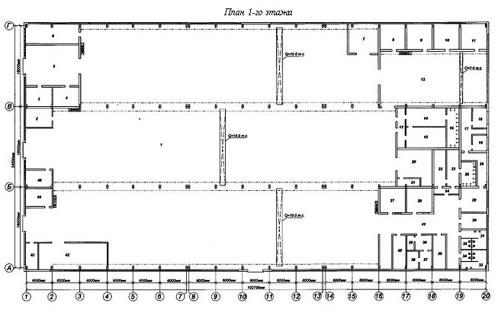
Самостоятельная работа
План этажа производственного участка

Раздел 6. Выполнение чертежей и схем с применением машинной графике
Тема 6.1. Выполнение чертежей, схем, эскизов, рисунков средствами машинной графики.

Графическая работа № 18
Выполнение схемы сетевой инфраструктуры в программе Компас-График Время выполнения работы 4 часа.
Используя предложенный план помещения 12 м х 12 м разработать схему сетевой инфраструктуры офисного помещения с указанием расположения электропроводки, ламп, розеток и выключателей. Предусмотреть наличие рабочих мест для директора, заместителя директора, секретаря, бухгалтера, системного администратора, заведующего административно-хозяйственной частью, 10 офисных работников. Все помещения пронумеровать, ниже схемы расшифровать назначение пронумерованных помещений и используемых условно-графических обозначений.
На выполнение контрольной работы отводится два аудиторных часа занятий (одна пара), задание выполняется с помощью компьютера в программе Компас-График, необходимо в документе рядом с планом указать используемые условно-графические обозначения, заполнить основную надпись.
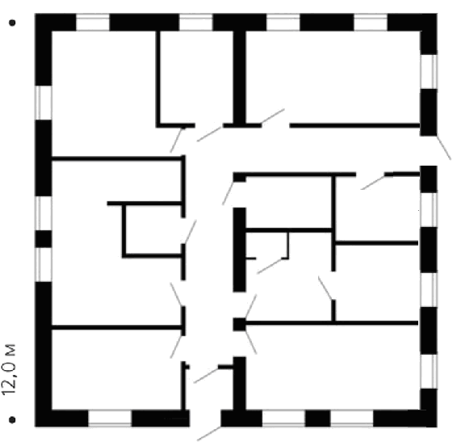

3.2 Оценочные материалы для промежуточной аттестации по учебной дисциплине

2. Экзамен

II. ЗАДАНИЕ ДЛЯ ЭКЗАМЕНУЮЩЕГОСЯ. Вариант № 1

Вариант 1
Инструкция для обучающихся
Внимательно прочитайте задание.
Время выполнения задания – ____6_____часа

Задание
При составлении заданий необходимо иметь в виду, что оценивается овладение умениями и знаниями, общими компетенциями, указанными в разделе 1.1 настоящего макета. Задания должны носить практикоориентированный характер.

Литература для обучающихся:
Указывается, только в том случае, если ею разрешается пользоваться на экзамене

III. ПАКЕТ ЭКЗАМЕНАТОРА

III а. УСЛОВИЯ

Указать деление на подгруппы, количество

Количество вариантов задания для экзаменующегося – возможно по количеству экзаменующихся.

Время выполнения задания – ….. час.
Оборудование: указать оборудование, инструментарий, натуральные образцы, макеты, бланки документов, компьютерные программы, в том числе используемые для электронного тестирования,

Экзаменационная ведомость.
(Перечень вопросов к экзамену)

Министерство образования Московской области
ГБПОУ МО "Воскресенский колледж"

Комплект экзаменационных материалов

по (МДК, ОП) ________________________________________
Специальность: ____________ ____________________________

Количество билетов -______
Экзаменационные билеты - 1 комплект
Преподаватель ______________________

Форма билета для экзамена
Министерство образования Московской области
ГБПОУ МО "Воскресенский колледж"
Рассмотрено ПЦК  Протокол №________  _____20__ г.  ____________  подпись | ЭКЗАМЕНАЦИОННЫЙ БИЛЕТ № 1  по дисциплине ОП.01 ОСНОВЫ СТРОИТЕЛЬНОГО ЧЕРЧЕНИЯ  специальность 08.01.07 Мастер общестроительных работ  курс 1 группа 27 | Утверждено: зам. директора по УР  ______________  подпись  ________20 __ г.
1. Что называют стандартом?
2. Графическое задание.
Вариант 1.

Преподаватель ______________________________________

Министерство образования Московской области
ГБПОУ МО "Воскресенский колледж"
Рассмотрено ПЦК  Протокол №________  _____20__ г.  ____________  подпись | ЭКЗАМЕНАЦИОННЫЙ БИЛЕТ № 2  по дисциплине ОП.01 ОСНОВЫ СТРОИТЕЛЬНОГО ЧЕРЧЕНИЯ  специальность 08.01.07 Мастер общестроительных работ  курс 1 группа 27 | Утверждено: зам. директора по УР  ______________  подпись  ________20 __ г.
1. Как обозначаются на чертежах разрезы и сечения?
2. Графическое задание.
Вариант 2

Преподаватель ________________________________

3.3 Критерии оценки освоения учебной дисциплины
В рамках текущего контроля
1. Устный опрос

Критерии оценивания устного опроса
- оценка «отлично» ставится, если студент:
1) полно излагает изученный материал, даёт правильное определенное языковых понятий;
2) обнаруживает понимание материала, может обосновать свои суждения, применить знания на практике, привести необходимые примеры не только по учебнику, но и самостоятельно составленные;
3) излагает материал последовательно и правильно с точки зрения норм литературного языка.
- оценка «хорошо» ставится, если студент даёт ответ, удовлетворяющий тем же требованиям, что и для оценки «отлично», но допускает 1-2 ошибки, которые сам же исправляет, и 1-2 недочёта в последовательности и языковом оформлении излагаемого.
- оценка «удовлетворительно» ставится, если студент обнаруживает знание и понимание основных положений данной темы, но:
1) излагает материал неполно и допускает неточности в определении понятий или формулировке правил;
2) не умеет достаточно глубоко и доказательно обосновать свои суждения и привести свои примеры;
3) излагает материал непоследовательно и допускает ошибки в языковом оформлении излагаемого.
- оценка «неудовлетворительно» ставится, если студент обнаруживает незнание большей части соответствующего раздела изучаемого материала, допускает ошибки в формулировке определений и правил, искажающие их смысл, беспорядочно и неуверенно излагает материал. Оценка "2" отмечает такие недостатки в подготовке студента, которые являются серьёзным препятствием к успешному овладению последующим материалом.
Оценки ("5", "4", "3") может ставиться не только за единовременный ответ (когда на проверку подготовки ученика отводится определенное время), но и за рассредоточенный во времени, т.е. за сумму ответов, данных учеником на протяжении урока (выводится поурочный балл), при условии, если в процессе урока не только заслушивались ответы учащегося, но и осуществлялась проверка его умения применять знания на практике.

3. Практическая работа

Критерии оценивания практической работы
Вариант 1
Оценка «отлично» ставится, если обучающийся выполняет работу в полном объеме с соблюдением необходимой последовательности, соблюдает требования правил техники безопасности; правильно и аккуратно выполняет все записи, таблицы, рисунки. Чертежи, графики, вычисления; правильно выполняет вывод.
Оценка «хорошо» ставится, если выполнены требования к оценке 5, но было допущено два-три недочета, не более одной негрубой ошибки и одного недочета.
Оценка «удовлетворительно» ставится, если работа выполнена не полностью, но объем выполненной её части позволяет получить правильный результат и вывод; или если в ходе выполнения работы были допущены ошибки.
Оценка «неудовлетворительно» ставится, если работа выполнена не полностью или объем выполненной части работ не позволяет сделать правильных выводов; или если опыты, измерения, вычисления, наблюдения производились неправильно.

Вариант 2

Оценка «отлично» ставится за работу, выполненную без ошибок и недочетов или имеющую не более одного недочета;
Оценка «хорошо» ставится за работу, выполненную полностью, но при наличии в ней не более одной негрубой ошибки и одного недочета или не более двух недочетов;
Оценка «удовлетворительно» ставится в том случае, если студент правильно выполнил не менее половины работы или допустил:
а) не более двух грубых ошибок;
б) не более одной грубой ошибки и одного недочета;
в) не более двух-трех негрубых ошибок;
г) не более одной негрубой ошибки и трех недочетов;
д) при отсутствии ошибок, но при наличии 4-5 недочетов;
Оценка «неудовлетворительно» ставится, когда число ошибок и недочетов превосходит норму, при которой может быть выставлена оценка «3», или если правильно выполнено менее половины работы.
Грубыми являются ошибки, свидетельствующие о том, что студент не усвоил основные понятия темы, не знает формул, последовательность выполнения задания, не умеет формулировать выводы по результатам расчетов.
Негрубыми ошибками являются неточности расчетов, пропуск или неполное написание формул, неполное отражение результатов исследования в выводе.
К недочетам относятся небрежное выполнение заданий, отдельные погрешности в формулировке ответа.

8. Контрольная работа
Критерии оценивания контрольной работы

Вариант 1
Студент получает оценку «отлично», если в работе присутствуют все структурные элементы, вопросы раскрыты полно, изложение материала логично, выводы аргументированы, использована актуальная литература, работа правильно оформлена.
Оценка «хорошо» ставится, если в работе есть 2-3 незначительные ошибки, изложенный материал не противоречит выводам, в списке источников достаточное количество позиций, нет грубых ошибок в оформлении.
Работа оценивается «удовлетворительно», если один из вопросов раскрыт не полностью, присутствуют логические и фактические ошибки, плохо прослеживается связь между ответом и выводами, в списке литературы много устаревших источников, допущены существенные ошибки в оформлении.
Оценку «неудовлетворительно» студент получит, если количество ошибок превышает допустимую норму, в работе отсутствуют выводы или не хватает других структурных элементов, в списке литературы недостаточно источников, работа оформлена не по требованиям.

Вариант 2

Оценка «отлично» ставится за работу, выполненную без ошибок и недочетов или имеющую не более одного недочета;
Оценка «хорошо», ставится за работу, выполненную полностью, но при наличии в ней не более одной негрубой ошибки и одного недочета или не более двух недочетов;
Оценка «удовлетворительно» ставится в том случае, если студент правильно выполнил не менее половины работы или допустил:
а) не более двух грубых ошибок;
б) не более одной грубой ошибки и одного недочета;
в) не более двух-трех негрубых ошибок;
г) не более одной негрубой ошибки и трех недочетов;
д) при отсутствии ошибок, но при наличии 4-5 недочетов;
оценка «неудовлетворительно» ставится, когда число ошибок и недочетов превосходит норму, при которой может быть выставлена оценка «3», или если правильно выполнено менее половины работы.
Грубыми являются ошибки, свидетельствующие о том, что студент не усвоил основные понятия темы, не знает формул, последовательность выполнения задания, не умеет формулировать выводы по результатам расчетов.
Негрубыми ошибками являются неточности расчетов, пропуск или неполное написание формул, неполное отражение результатов исследования в выводе.
К недочетам относятся небрежное выполнение заданий, отдельные погрешности в формулировке ответа.

В рамках промежуточной аттестации

- Экзамен
Критерии оценивания экзамена

Для получения оценки «отлично» студент должен знать проблемные вопросы криминологии, ориентироваться в количественных и качественных показателях современной преступности, быть знакомым с рекомендуемыми литературными источниками, законодательством, проявить способность логически мыслить и отвечать на вопросы четко, хорошим литературным языком.
Оценка «хорошо» выставляется студентам, которые четко и грамотно отвечают на вопросы в пределах изложенного в лекциях и учебной литературе материала.
«Удовлетворительно» может быть поставлено в тех случаях, когда студент обнаруживает в целом правильное понимание основных вопросов курса, однако излагает их недостаточно четко или допускает ошибки при ответе на вопросы.
Ответ признается неудовлетворительным, если студент не отвечает на один из вопросов билета, а также затрудняется или путается при ответе на второй вопрос. Также «неудовлетворительно» ставится в случае обнаружения у студента шпаргалок.

Лист согласования

Дополнения и изменения к комплекту ФОС на учебный год

Дополнения и изменения к комплекту ФОС на __________ учебный год по дисциплине _________________________________________________________________
В комплект ФОС внесены следующие изменения:
____________________________________________________________________________
____________________________________________________________________________
____________________________________________________________________________
____________________________________________________________________________
____________________________________________________________________________
Дополнения и изменения в комплекте ФОС обсуждены на заседании ПЦК _______________________________________________________
«_____» ____________ 20_____г. (протокол № _______ ).
Председатель ПЦК ________________ /___________________/

